ПАМЯТКА ДЛЯ РОДИТЕЛЕЙ:
«Безопасность детей – забота взрослых»
1. Никогда в присутствии ребенка не нарушайте ПРАВИЛА ДОРОЖНОГО ДВИЖЕНИЯ;
2. Никогда не бегите с ребенком к стоящему общественному транспорту. В спешке вы можете потерять контроль и над собой, а главное над ребенком - это раз. Вы можете, поскользнувшись упасть и уронить ребенка - это два. И самое главное - вы создаете ребенку "страшную" стрессовую ситуацию: не успеем, потеряюсь, мама (папа) уедут, а я останусь один на остановке – это три;
3. Не подавайте ребенку дурной пример неуместной суетливости на дороге;
4. Напоминайте основные правила дорожного движения своим детям каждый день;
5. Учите дошкольника переходить проезжую часть только по пешеходному переходу и только шагом;
6. Не позволяйте ребенку играть на дороге или вблизи проезжей части;
7. Не оставляйте ребенка одного на дороге, остановке, около транспортных средств;
9. Объясняйте детям, что пешеходам разрешается ходить только по тротуару;
10. Дома и по дороге (куда бы вы не шли!), проводите беседы с детьми по ПРАВИЛАМ ДОРОЖНОГО ДВИЖЕНИЯ;
11. Читайте детям литературу, загадывайте загадки, рисуйте ситуации с транспортом, рассматривайте различные картинки.

Почему Вам необходимо купить детское кресло в машину?

В настоящее время почти все наши передвижения происходят на автомобиле. И очень часто рядом с нами путешествуют наши дети. Как правило, ребенок занимает место на заднем сиденье автомобиля возле дверей. Если вслед за ним, на заднем же сиденье размещаются взрослые, они буквально прижимают его к двери. Обязательно заблокируйте дверь автомобиля. Дверь на ходу может распахнуться. Более вероятно, что при остановке автомобиля ребенок не станет дожидаться, пока взрослые покинут машину, а выскочит из своей двери первым - в сторону дороги.
Безопасности ради не позволяйте ребенку ездить на переднем сиденье. Это самое опасное место в автомобили в случае столкновения. Мы все очень любим своих детей и понимаем, что нельзя подвергать риску жизнь нашего ребенка. Однако далеко не все осознают, что поездка в автомобиле без удерживающего устройства - это тоже риск.
Будьте умны и бдительны. Каждый ребенок должен передвигаться в автомобиле пристегнутым в автокресле. Неважно, собираетесь ли Вы выехать на скоростную магистраль или добраться по соседней улице до детского сада.

Перевозка детей в автотранспорте
Перевозка детей допускается при условии обеспечения их безопасности с учетом особенностей конструкции транспортного средства.
Перевозка детей до 12-летнего возраста в транспортных средствах, оборудованных ремнями безопасности, должна осуществляться с использованием детских удерживающих устройств, соответствующих весу и росту ребенка, или иных средств, позволяющих пристегнуть ребенка с помощью ремней безопасности, предусмотренных конструкцией транспортного средства, а на переднем сиденье легкового автомобиля – только с использованием детских удерживающих устройств.
Запрещается перевозить детей до 12-летнего возраста на заднем сиденье мотоцикла.

Нарушение требований к перевозке детей, установленных
Правилами дорожного движения, влечет наложение
административного штрафа в размере (3000) трех тысяч рублей.
Родители, нет таких транспортных средств, в которые не предусмотрены дополнительные крепления для ремней безопасности. Если у Вас старый российский автомобиль, то ремни безопасности на задних сиденьях не установлены, однако это не означает что Вам можно перевозить детей сзади. Запомните раз и навсегда: Перевозка детей без специальных удерживающих устройств запрещена, вне зависимости от того предусмотрены они конструкцией транспортного средства или нет. Вы можете сколько угодно спорить с инспектором, но если Ваш ребенок никак не "закреплен" в автомобиле, то штрафа Вам не избежать.
Почему мы должны использовать детское автокресло?
Система безопасности автомобиля рассчитана на пассажиров ростом от 150 см и не подходит для обеспечения эффективной защиты детей в аварийной ситуации, если его рост меньше, то ремень давит на горло, что даже в случае небольшой аварии может нанести серьезные увечья. Самый опасный способ перевозки ребенка - на руках у родителей. Даже на среднескоростной городской улице в случае удара вес ребенка увеличивается в десятки раз, и Вы не в состоянии удержать его в руках. К тому же Вы достаточно легко можете сильно придавить ребенка к переднему сидению или к лобовому стеклу своим же весом.

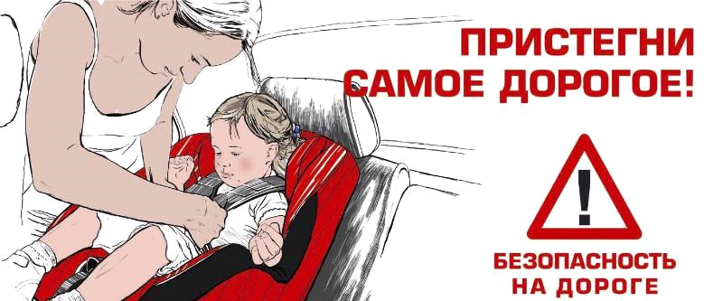

Что делать, если нет денег на автокресло?
Если на первом месте стоит экономия средств, то можно рассмотреть детское удерживающее устройство российского производителя "ФЭСТ" оно сертифицировано по всем стандартам и соответствует ГОСТу Р 41.44-2005

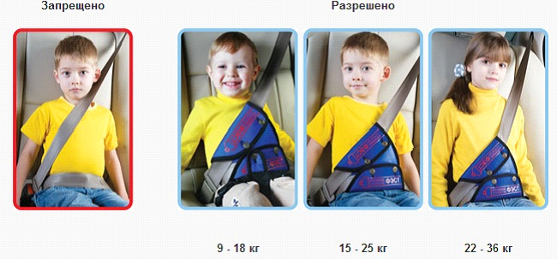
Фотография взята с официального сайта ФЭСТ festltd.ru
На данный момент - это самый бюджетный вариант абсолютно легально перевозить детей на автомобиле. Устройство предназначено для перевозки детей от 9 до 36 кг. Если ребенок весит от 9 до 18 кг, то необходимо купить и специальную лямку ФЭСТ. Это хорошая альтернатива дорогому детскому автокреслу, стоит оно 500 - 700р. Если Вы редко возите детей, а рисковать получить штраф Вам не хочется, то это недорогой и сравнительно безопасный выход из ситуации.

Подумайте, что лучше –рисковать жизнью ребенка или купить детское автокресло?

